**ФЕДЕРАЛЬНОЕ АГЕНТСТВО СВЯЗИ**

**ФЕДЕРАЛЬНОЕ ГОСУДАРСТВЕННОЕ БЮДЖЕТНОЕ**

**ОБРАЗОВАТЕЛЬНОЕ УЧРЕЖДЕНИЕ ВЫСШЕГО ОБРАЗОВАНИЯ**

**«САНКТ-ПЕТЕРБУРГСКИЙ**

**ГОСУДАРСТВЕННЫЙ УНИВЕРСИТЕТ ТЕЛЕКОММУНИКАЦИЙ**

**им. проф. М.А. Бонч-Бруевича»**

**(СПбГУТ)**

**Санкт-Петербургский колледж телекоммуникаций**

**Отчет о выполнении  
практического занятия №04-05**

Варианты заданий: 6 и 1

Выполнил: Обучающиеся 4 курса, 581 группы,

Лепов Алексей Валерьевич

Проверил: преподаватель,  
Баталов Дмитрий Иннокентьевич

Санкт-Петербург

2021 год

1. **Постановка задач.**

* Ознакомится со средой разработки Java, обучение методам вывода сообщений на консоль и получения навыков создания классов и работы с массивами.
* В практическом занятии необходимо реализовать класс для работы с очередью, представленной циклическим массивом для хранения целочисленных элементов.
* Посмотреть на результаты компиляции.
* Также нужно проверить свои навыки загрузки кода программ на хостинге проектов программного обеспечения github.com

1. **Ход выполнения работ.**

* Написан программный код, который создает массив, выполняет его сортировку и операции с элементами массива в соответствии с индивидуальными заданиями.
* Определен номер варианта задания 0 – 6 как остаток от деления по модулю 7 двух последних цифр зачетной книжки (студенческого билета) студента. Чётно-нечётная сортировка. (**97 % 7 = 6**).
* Определен номер варианта задания 0 - 3 как остаток от деления по модулю 4 двух последних цифр зачетной книжки (студенческого билета) студента или суммы двух последних цифр зачетных книжек (студенческих билетов) бригады студентов.

(**97 % 4 = 1**)

* Написана программа, создающая массив B(n) из случайных целых чисел от 0 до 30, где n=1,20.
* Написана программа, также упорядочивающая массив по возрастанию и выводящая его на консоль.

1. **Результат компиляции программного кода.**

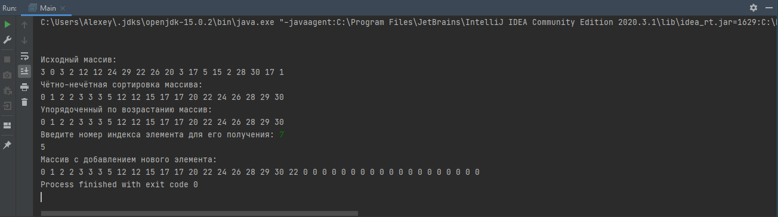

1. *Результат работы программы*
2. **Выгрузка проекта была реализована с помощью онлайн инструментария GitHub:** (<https://github.com/AlexeyLepov/SPbCK_Lepov_PZ_04-05.git>).